**BÀI TẬP JAVASCRIPT**

**Câu 1:** Viết chương trình hiển thị bảng cửu chương như hình bên dưới. *Gợi ý:* Dùng 2 vòng lặp for lồng nhau.

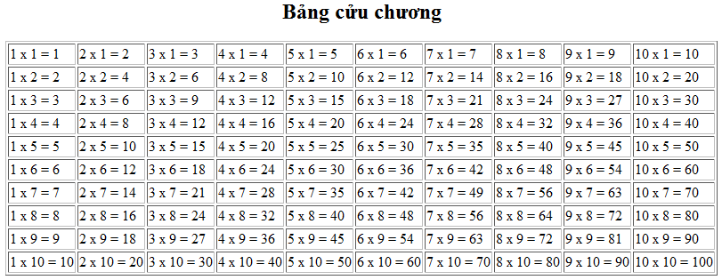

**Câu 2:** Viết chương trình hiển thị giao diện như hình bên dưới. Trong đó trường họ tên là 1 **textbox**, trường năm sinh là một **combobox** có giá trị từ **1950** đến năm **hiện tại**.

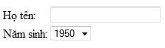

**Câu 3:** Viết chương trình hiển thị ngày tháng năm hiện hành ra màn hình:



**Câu 4:** Thiết kế FORM có giao diện như hình bên dưới. Dùng javascript để:

* Thông báo lỗi khi người dùng không nhập giá trị vào 3 ô.
* Thông báo lỗi khi tên đăng nhập nhỏ hơn 6 ký tự.
* Thông báo lỗi khi mật khẩu nhập lại không khớp.

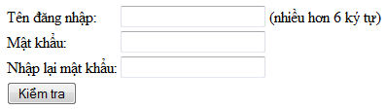

**Câu 5:** Viết chương trình hiển thị đồng hồ như hình bên dưới. Cứ mỗi giây thời gian sẽ được cập nhật lại một lần.



**Câu 6:** Sinh viên hãy mở tập tin **bai6.html** và bổ sung code cho phép thực hiện chuyển đổi năm dương lịch sang năm âm lịch như hình dưới.

**Yêu cầu**:

a. Sử dụng sự kiện onclick kết hợp với hàm cho nút => (gọi là nút *Chuyển đổi*).

b. Khi nhấn nút *Chuyển đổi* nếu *Năm dương lịch* bỏ trống hoặc không phải là số dương thì hiển thị thông báo lỗi bằng hộp thoại alert.

c. Khi nhấn nút *Chuyển đổi* sẽ hiển thị *Năm âm lịch* ứng với *Năm dương lịch* nhập vào, đồng thời hiển thị hình ảnh con giáp phù hợp giống như mẫu.

d. Cách tính năm âm lịch:

– Năm âm lịch được ghép từ *Can* và *Chi*.

– Có 10 *Can* được sắp theo thứ tự:

|  |  |  |  |  |  |  |  |  |  |
| --- | --- | --- | --- | --- | --- | --- | --- | --- | --- |
| 0 | 1 | 2 | 3 | 4 | 5 | 6 | 7 | 8 | 9 |
| Canh | Tân | Nhâm | Quý | Giáp | Ất | Bính | Đinh | Mậu | Kỷ |

– Có 12 *Chi* được sắp theo thứ tự:

|  |  |  |  |  |  |  |  |  |  |  |  |
| --- | --- | --- | --- | --- | --- | --- | --- | --- | --- | --- | --- |
| 0 | 1 | 2 | 3 | 4 | 5 | 6 | 7 | 8 | 9 | 10 | 11 |
| Thân | Dậu | Tuất | Hợi | Tý | Sửu | Dần | Mẹo | Thìn | Tỵ | Ngọ | Mùi |

– Cách tính *Can*:

+ Là số dư của năm dương lịch chia cho 10.

+ *Ví dụ*: Năm 2018 chia 10 dư 8, dò trong bảng *Can*, thứ tự số 8 là **Mậu**.

– Cách tính *Chi*:

+ Là số dư của năm dương lịch chia cho 12.

+ *Ví dụ*: Năm 2018 chia 12 dư 2, dò trong bảng *Chi*, thứ tự số 2 là **Tuất**.

**Câu 7:** Sinh viên hãy mở tập tin javascript.html (Z:\js) và bổ sung code cho phép tính tiền phòng như hình dưới:

**Lưu ý**:

- Số ngày không được bỏ trống, số ngày phải là số và phải lớn hơn 0.

- Nếu số ngày hợp lệ thì khi click nút Tính tiền sẽ thực hiện theo công thức sau:

+ Nếu phòng quạt: Tiền = Số ngày * 6.

+ Nếu phòng lạnh: Tiền = Số ngày * 9.

- Nếu ở hơn 10 ngày thì giảm 2% trên tổng số tiền.

- Hiện thị Tiền lên ô textbox số tiền.

**Câu 8:** Sinh viên hãy mở tập tin javascript.html (Z:\js) và bổ sung code cho phép chọn màu nền và màu chữ như hình dưới:

**Lưu ý**:

- Màu nền và màu chữ của trang web sẽ thay đổi tương ứng với các giá trị do người dùng chọn trên các hộp <select>.

- Màu nền có giá trị là một trong các màu: **white**, **pink**, **lightblue**, **lightgreen**.

- Màu chữ có giá trị là một trong các màu: **black**, **red**, **blue**, **green**.

***-- Hết --***